PAD Loi – Lettre citoyenne 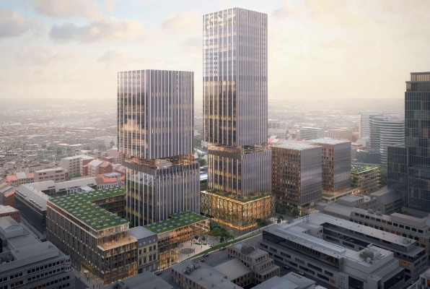

Contexte
Le PAD Loi (Plan d’Aménagement Directeur de la rue de la Loi) est un outil de planification urbaine qui, une fois adopté, constituera la base du développement ultérieur de la rue de la Loi. Le PAD permettra de déroger à tous les autres cadres réglementaires urbanistiques existants. Après 40 ans de chantiers permanents, voilà qu’on planifie 30 à 40 ans de chantiers supplémentaires !
Le PAD Loi propose des changements dramatiques au profil de notre quartier : construction de tous les ilots des deux côtés de la rue de la Loi qui se transformeront en tours, y inclus une de 155m – la plus haute de Bruxelles. Si le PAD contient quelques éléments positifs (plus de perméabilité nord-sud, plus d’espace public), les aspects et incidences négatifs pèsent malheureusement beaucoup plus lourd dans la balance.
Alors que Bruxelles traverse une crise grave du logement abordable, ce PAD propose une densification urbaine à outrance et en hauteur, majoritairement conçue pour augmenter –encore – la surface des bureaux ! En ce qui concerne les logements introduits surtout au centre de la rue de la Loi, au vu des logements proposés dans notre quartier, nous pouvons estimer qu'il s'agira de 50 % de studios et pas de logements sociaux alors qu'il y a une demande importante depuis des années.
L’autre crise de Bruxelles et surtout de nos quartiers concerne la mobilité : l'influx et transit des voitures navetteurs dans nos rues. En absence de mesures globales et courageuses, y compris pour les transports en commun, le projet risque de rendre nos quartiers invivables et de faire de nos rues les plus polluées de la ville. Pour plus d’info : https://perspective.brussels/fr/actualites/rue-de-la-loi-enquete-publique.

Notre position
Nous nous insurgeons d’abord et avant tout contre le déficit démocratique qui entache le processus d’élaboration de ce PAD. L’information a été plus que minimale : une séance d’information de 2 heures en juin 2018 et depuis plus aucun processus de concertation, participation ou de co-création (maître-mots des dernières élections).
Nous contestons l’obligation de digérer en deux mois 1.669 pages de documents majoritairement techniques, un laps de temps insuffisant pour comprendre ce qui est proposé et de formuler un avis éclairé. Nous n’avons même pas accès à des documents papier. Les schémas repris dans le PAD sont peu lisibles pour les habitants et rendent difficile la compréhension des conséquences des orientations choisies. Seuls des professionnels seront en mesure d’interpréter l’information fournie.
Autant de manquements qui débouchent sur un simulacre d’enquête publique pour laquelle il n’y aura même pas de commission de concertation qui aurait permis aux citoyens de se faire entendre et d’obtenir une réponse claire aux préoccupations, questions et doutes sur un projet avec autant d’impact sur leur cadre de vie. Nous pensons qu’entre autres la construction de 14 tours sera néfaste pour notre quartier et qu’il est important que la Région Bruxellois et la Commission Européenne sachent que nous ne voulons pas de ce scénario pour la rue de la Loi.

Avis citoyen
Je soussigné.e partage l’avis ci-dessus et signe cette pétition demandant à l’autorité de surseoir à la mise en place d’un instrument qui établit la dérogation comme règle et qui empêche une véritable concertation et co-création autour du cadre de vie de notre quartier, concertation et co-création que je demande.
J’ai par ailleurs les observations/questions additionnelles suivantes................................................ ............................................................................................................................................................................................................................................................................................................................................................................................................................................................................................................................................................................................................................................................................................................................................
Nom et Prénom
Adresse
Adresse email
Je souhaite être maintenu.e informé.e sur l’évolution de ce dossier.

